DOSSIER
RESSOURCES
Malaxeur à pain
BAC PRO
Lycée Lamarck
16/03/2016

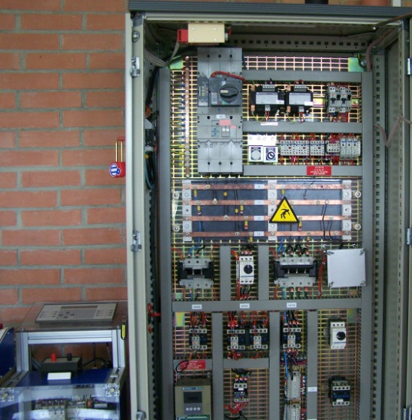
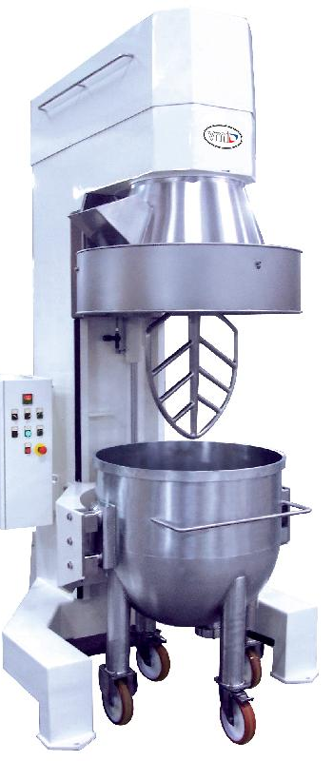
SCENARIO
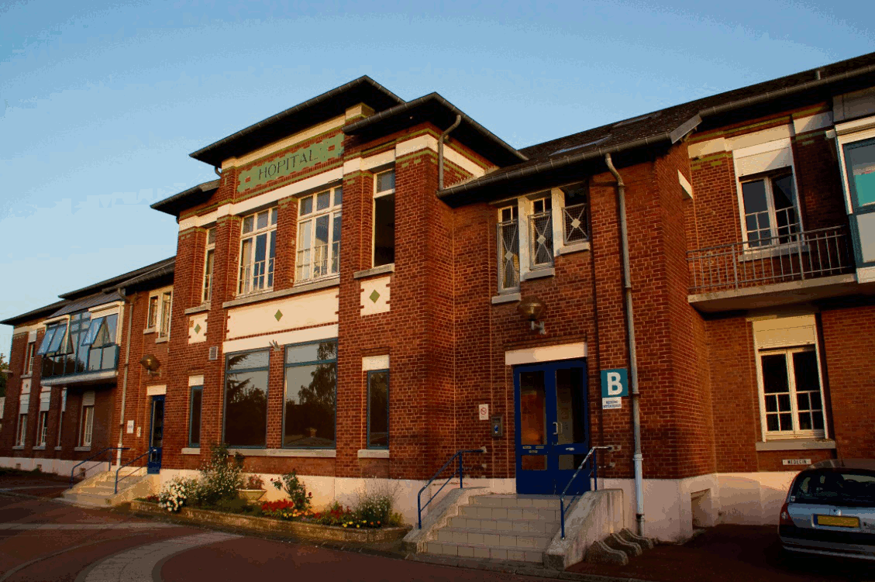
Vous êtes employé par l’entreprise d’installations électriques
LAM’ELEC et vous devez intervenir comme
électricien à l’hopital d’Albert.

Monsieur FRANÇOIS votre employeur, scrupuleux vis à vis
de la sécurité, vous a habilité B1V après vous avoir fait suivre
une formation à la prévention des risques d’origine électrique.

Votre chef de chantier et responsable hiérarchique direct
est Monsieur QUEHEN, il est habilité B2T.
Il travaille lui aussi en ce moment à l’hopital.
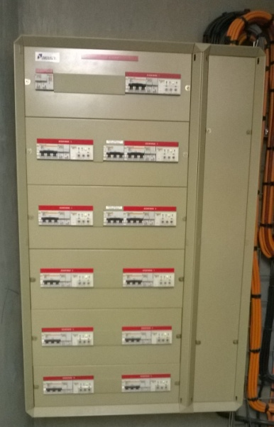

Sur place, le directeur de l’hoptitâl est Monsieur RICHEZ, mais vous avez plus régulièrement à faire au responsable technique Monsieur RODOLPHE qui est habilité à circuler dans tous les secteurs de l’hopitâl. Il est habilité B2V, BR, BC.

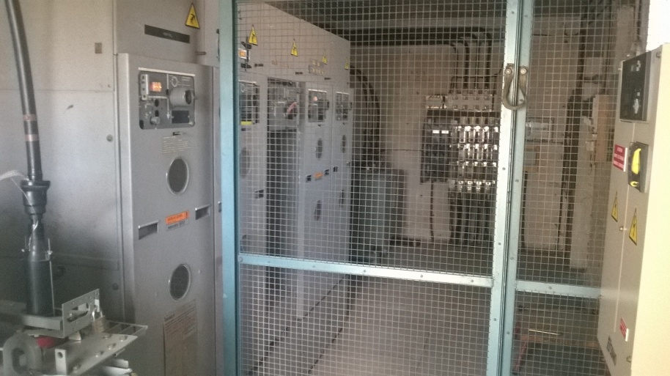

Les différents secteurs de l’hôpital sont alimentés en
400V triphasé à partir d’un poste de livraison
20KV/400V privé situé à l’intérieur de celui-ci.

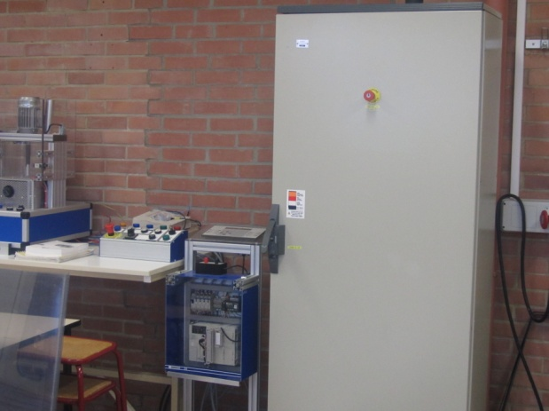
M. Quehen vous demande de prendre connaissance du rapport d’inspection annuelle des installations, établi par l’organisme de sécurité APAVE et de lever la/les réserve(s) sur le malaxeur à pain.

Machine : Malaxeur à pain

Motif du test : Contrôle annuel de conformité

Type de test : initial répétitif Réparation Modification Réception

Inspection visuelle

Fixation des appareils : oui non si non : ………………………………………….
Mise à la terre des appareils : oui non si non : ………………………………………….
Repère des appareils : oui non si non : ………………………………………….
Plastrons sur appareils : oui non si non : Plastron manquant sur le jeu de barres
Raccordement des câbles : oui non si non : ………………………………………….
Fixation des presse-étoupe: oui non si non : ………………………………………….
repères sur conducteurs : oui non si non : ………………………………………….
Couleurs et sections des conducteurs :oui non si non : ………………………………………….

La continuité électrique des masses métalliques est correcte : oui non

Le contrôle d’absence de court-circuit est correct : oui non

L’isolement du circuit de puissance est correct : oui non

Contrôle des tensions oui non si non : ………………………………………….

Contrôle de l’ordre des phases oui non si non : ………………………………………….

Contrôle des courants oui non si non : ………………………………………….

Conclusion la machine peut être remise en service oui non

NOM : Martin Signature : Date : 06/06/16

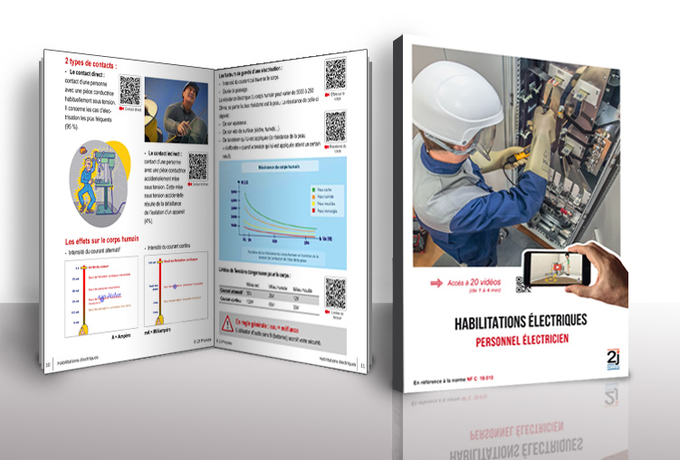
ISO 18580
